Министерство культуры Российской Федерации
ФЕДЕРАЛЬНОЕ ГОСУДАРСТВЕННОЕ БЮДЖЕТНОЕ ОБРАЗОВАТЕЛЬНОЕ УЧРЕЖДЕНИЕ ВЫСШЕГО ОБРАЗОВАНИЯ
«ВОСТОЧНО-СИБИРСКИЙ ГОСУДАРСТВЕННЫЙ ИНСТИТУТ КУЛЬТУРЫ»
(Восточно-Сибирский государственный институт культуры)

УТВЕРЖДЕНО
Ученым советом ФГБОУ ВО ВСГИК
(протокол № 7 от 02 апреля 2025 г.)

АНАЛИТИЧЕСКИЙ ОТЧЁТ
О РЕЗУЛЬТАТАХ АНКЕТИРОВАНИЯ СТУДЕНТОВ

Направление подготовки:
51.03.02 Народная художественная культура

Наименование образовательной программы:
Режисcура любительского театра, преподаватель

Уровень образования:
Высшее образование - бакалавриат

Улан-Удэ
2025
Введение
Федеральное государственное бюджетное образовательное учреждение высшего образования «Восточно-Сибирский государственный институт культуры» в рамках плана по реализации внутренней системы оценки качества образования (далее – ВСОКО) провёл анкетирование обучающихся по образовательной программе «51.03.02 Режисcура любительского театра, преподаватель» в период с 28.02.2025 по 14.03.2025
Целями исследования являлись оценка качества образования, а также выявление потребностей и проблем студентов для их последующего решения.
Анкетирование проводилось среди студентов всех курсов образовательной программы. Задачи анкетирования включали получение обратной связи от студентов о качестве образовательного процесса, уровне преподавания и организации учебной деятельности; оценку удовлетворённости студентов условиями обучения, доступностью необходимых ресурсов и помощью со стороны учебного персонала; идентификацию проблем и недостатков в работе учебных программ, учебных планов и методов преподавания; определение потребностей студентов в дополнительных образовательных возможностях и ресурсах; сбор информации о мнениях студентов относительно общественной жизни университета, культурных мероприятий, социальной поддержки и других аспектов студенческой жизни.
Для достижения поставленных целей была разработана специальная анкета, содержащая 48 вопрос(-а,-ов). Анкетирование проводилось анонимно, что позволило получить максимально объективные данные. Результаты анкетирования носят обобщённый характер.
В исследовании принял(-и) участие 10 студент(-а,-ов).
Полученные данные будут использованы для разработки мер по улучшению условий обучения, повышению уровня качества преподавания и обеспечению удовлетворённости всех участников образовательного процесса.
Таким образом, Федеральное государственное бюджетное образовательное учреждение высшего образования «Восточно-Сибирский государственный институт культуры» провел исследование, которое стало важным шагом в создании более эффективной и комфортной среды для обучения и развития студентов.

Анализ результатов анкетирования

Информация об анкетируемых
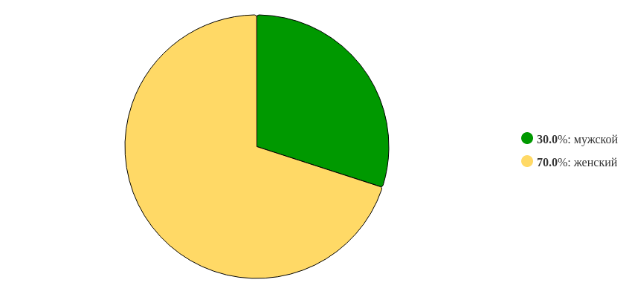
Рисунок 1 - Распределение ответов на вопрос:
«Ваш пол»

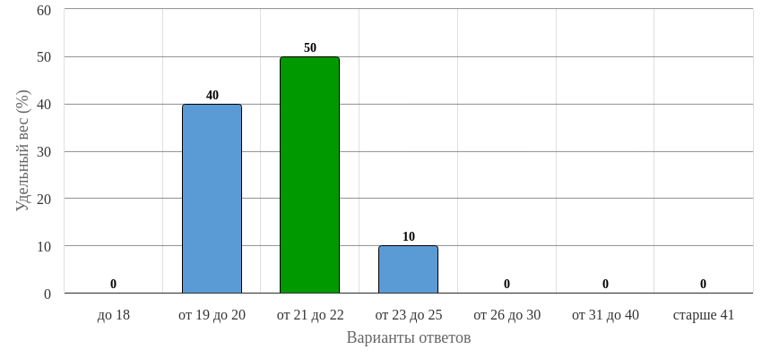
Рисунок 2 - Распределение ответов на вопрос:
«Ваш возраст»

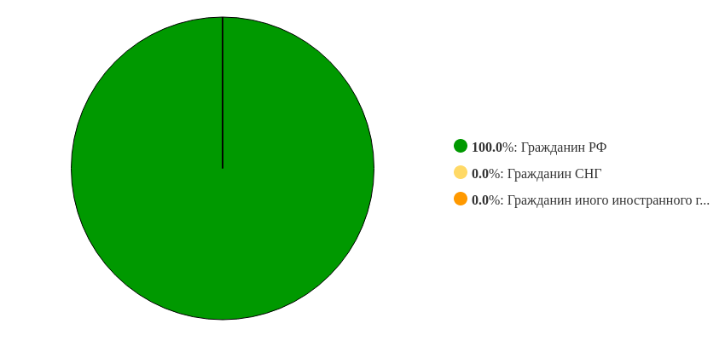
Рисунок 3 - Распределение ответов на вопрос:
«Ваше гражданство»

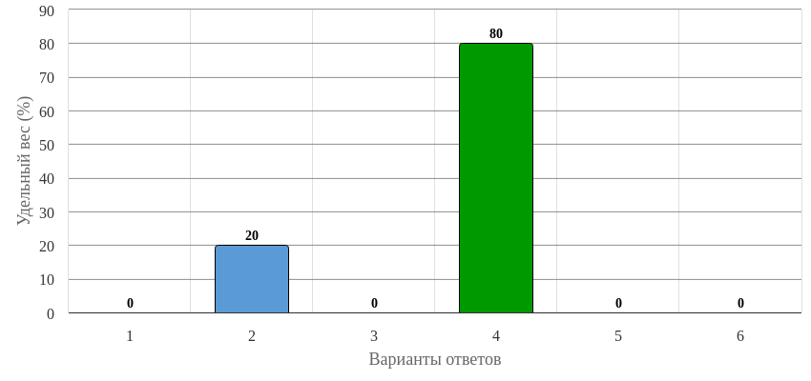
Рисунок 4 - Распределение ответов на вопрос:
«Ваш курс»

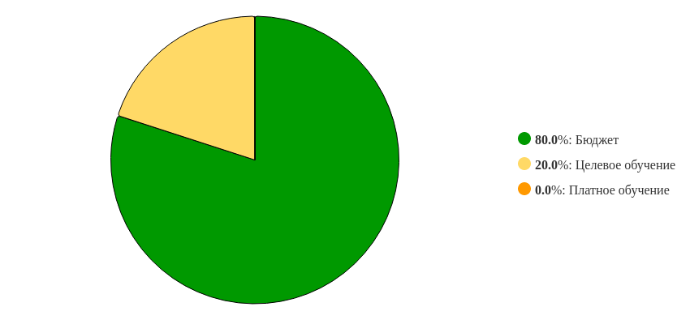
Рисунок 5 - Распределение ответов на вопрос:
«На каких условиях вы обучаетесь?»

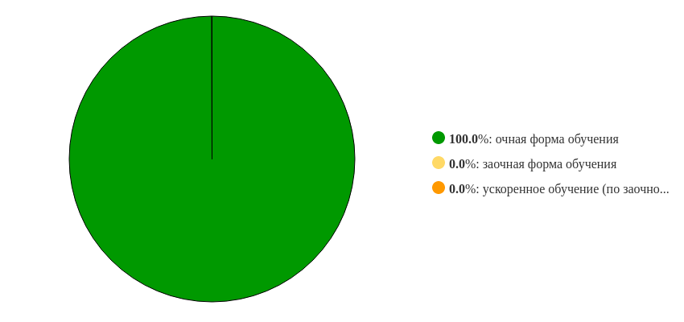
Рисунок 6 - Распределение ответов на вопрос:
«Форма обучения»

Учебная деятельность в образовательной организации
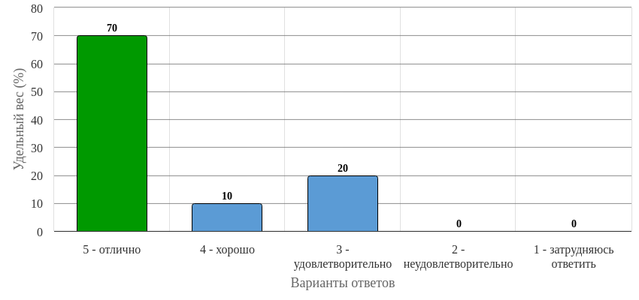
Рисунок 7 - Распределение ответов на вопрос:
«Оцените соответствие информации, излагаемой преподавателем, тематике предмета»

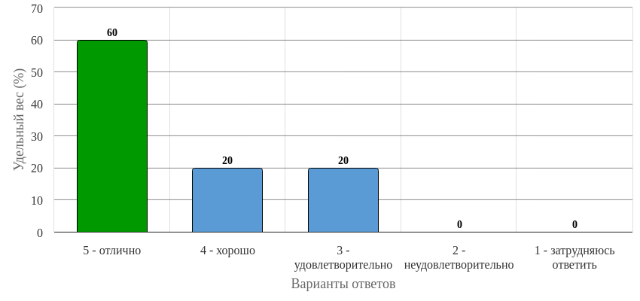
Рисунок 8 - Распределение ответов на вопрос:
«Оцените актуальность и востребованность информации преподаваемой на занятиях»

Рисунок 9 - Распределение ответов на вопрос:
«Оцените способность преподавателя заинтересовать студентов в процессе обучения»

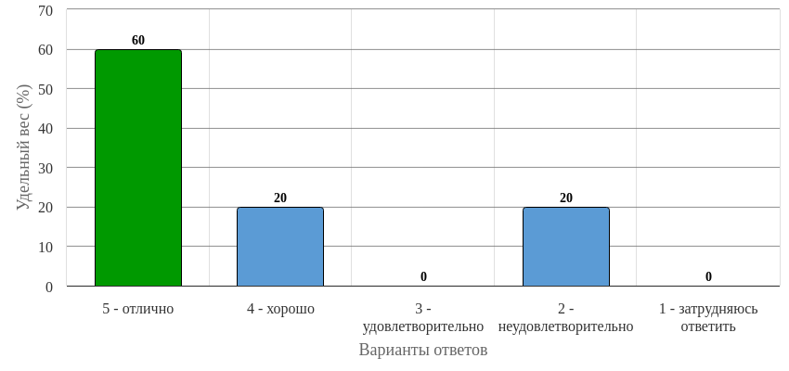
Рисунок 10 - Распределение ответов на вопрос:
«Оцените доступность прохождения практики на производстве»

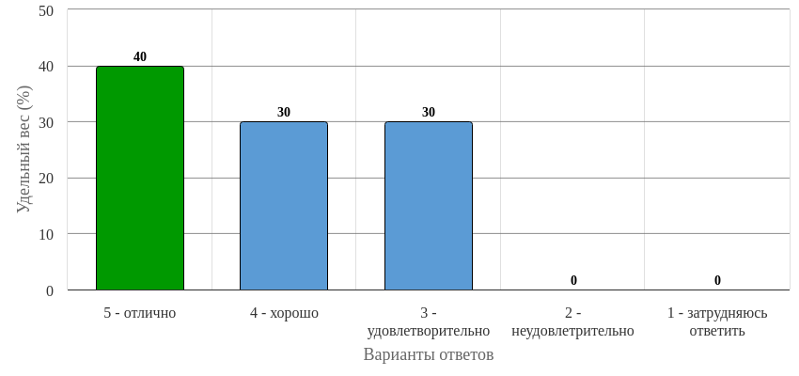
Рисунок 11 - Распределение ответов на вопрос:
«Оцените применение современных образовательных технологий в преподавании»

Формы обучения, способствующие наиболее качественному образованию в образовательной организации
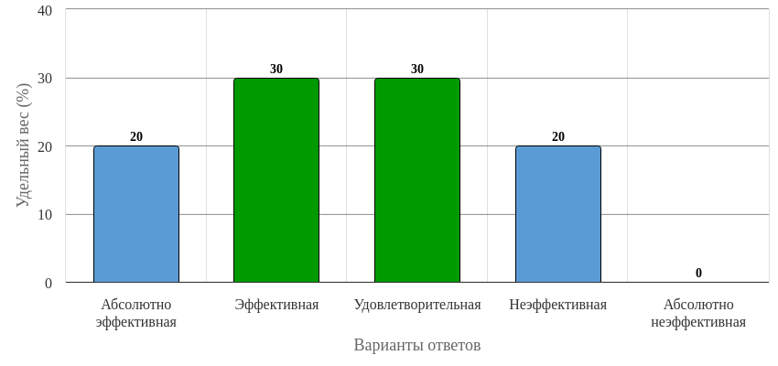
Рисунок 12 - Распределение ответов на вопрос:
«Оцените по 5-ти балльной шкале традиционные лекции как форму обучения, способствующую наиболее качественному образованию в образовательной организации»

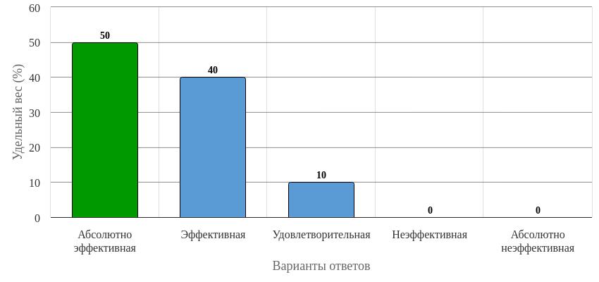
Рисунок 13 - Распределение ответов на вопрос:
«Оцените по 5-ти балльной шкале лекции в режиме диалога, дискуссии, мозгового штурма и в др. интерактивных формах как форму обучения, способствующую наиболее качественному образованию в образовательной организации»

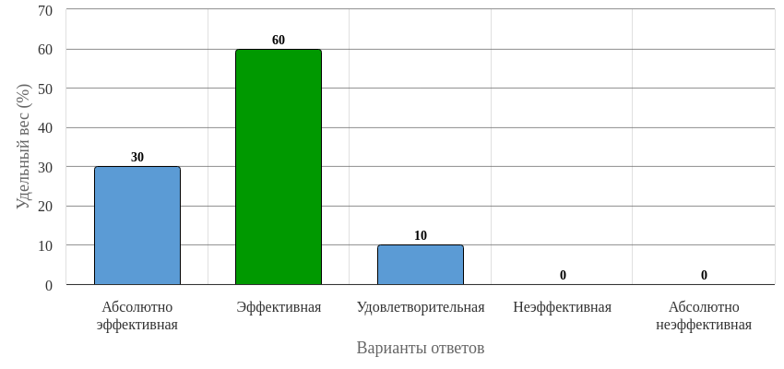
Рисунок 14 - Распределение ответов на вопрос:
«Оцените по 5-ти балльной шкале семинары как форму обучения, способствующую наиболее качественному образованию в образовательной организации («1» - абсолютно не эффективная, «5» - абсолютно эффективная)»

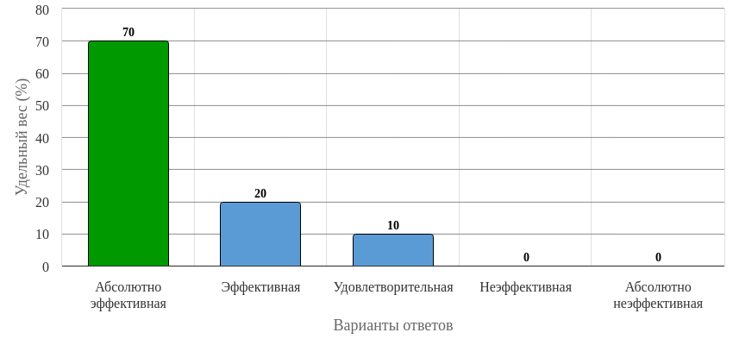
Рисунок 15 - Распределение ответов на вопрос:
«Оцените по 5-ти балльной шкале практические работы как форму обучения, способствующую наиболее качественному образованию в образовательной организации»

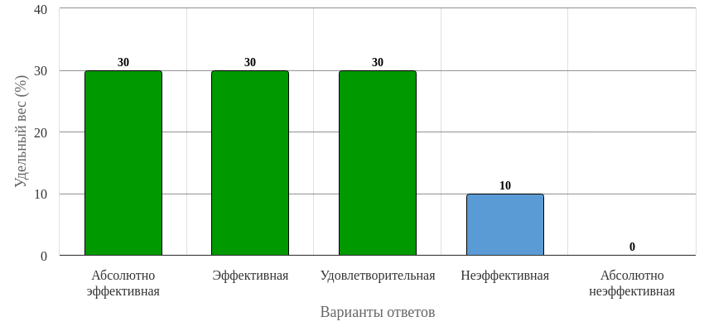
Рисунок 16 - Распределение ответов на вопрос:
«Оцените по 5-ти балльной шкале контрольные задания/работы, рефераты как форму обучения, способствующую наиболее качественному образованию в образовательной организации»

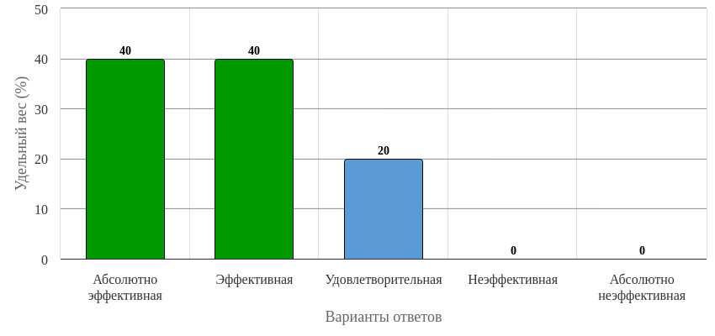
Рисунок 17 - Распределение ответов на вопрос:
«Оцените по 5-ти балльной шкале контрольный срез/СРС знаний студентов (в рамках аттестационной недели) как форму обучения, способствующую наиболее качественному образованию в образовательной организации»

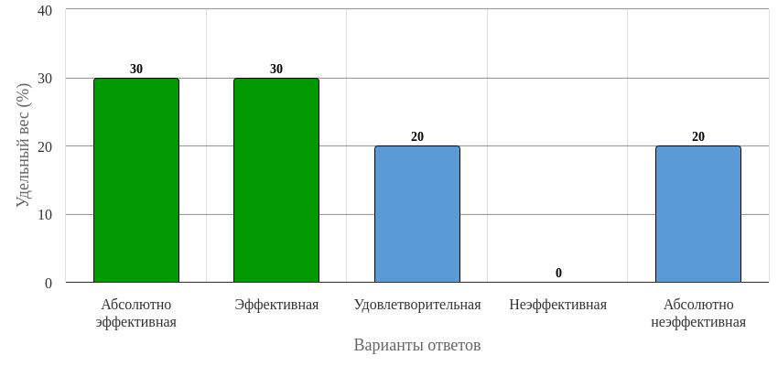
Рисунок 18 - Распределение ответов на вопрос:
«Оцените по 5-ти балльной шкале научно-исследовательскую работу студентов, курсовые и выпускные квалификационные работы как формы обучения, способствующие наиболее качественному образованию в образовательной организации»

Рисунок 19 - Распределение ответов на вопрос:
«Оцените по 5-ти балльной шкале практику как форму обучения, способствующую наиболее качественному образованию в образовательной организации»

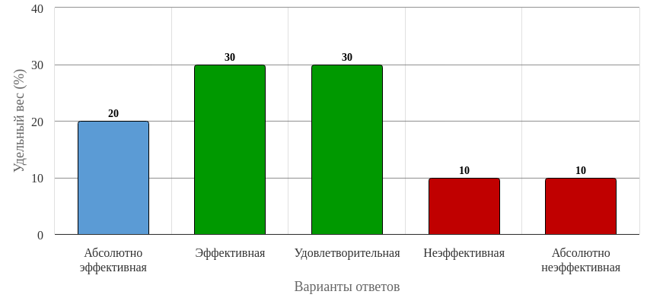
Рисунок 20 - Распределение ответов на вопрос:
«Оцените по 5-ти балльной шкале самостоятельную работу студентов как форму обучения, способствующую наиболее качественному образованию в образовательной организации»

Прочие вопросы
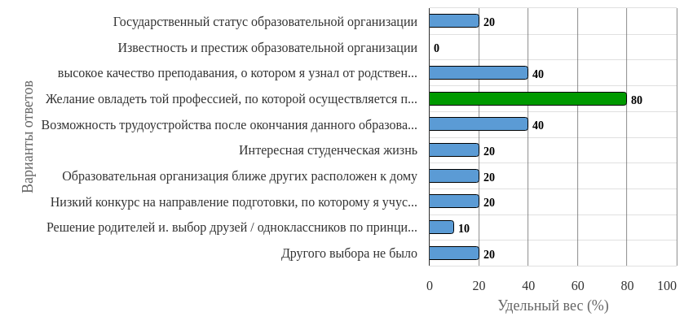
Рисунок 21 - Распределение ответов на вопрос:
«Каковы были мотивы выбора образовательной организации?»

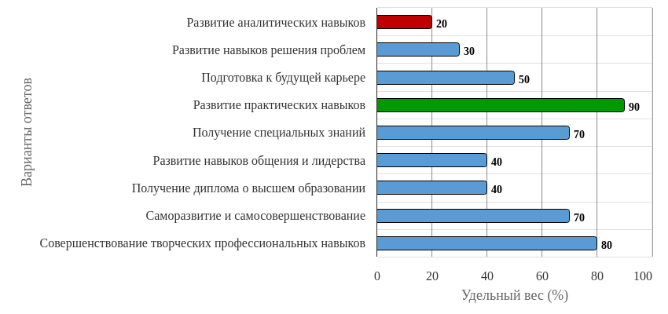
Рисунок 22 - Распределение ответов на вопрос:
«Выберите наиболее значимые для вас образовательные цели»

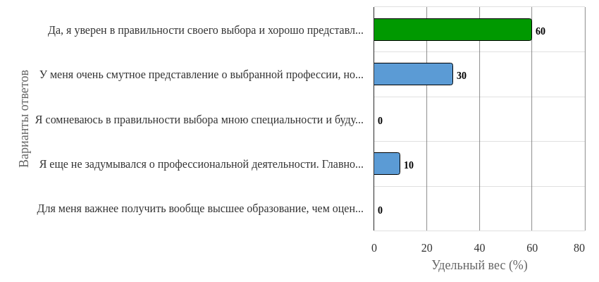
Рисунок 23 - Распределение ответов на вопрос:
«Можете ли вы сказать, что достаточно хорошо понимаете содержание своей будущей профессии?»

Ответы на вопрос: «Где вы чаще всего узнаете информацию о том, что вы будете изучать в рамках учебной дисциплины? (открытый ответ)»
1. На парах
2. В институте
3. Интернет
4. На сайте
5. На кафедре
6. На парах, от педагогов
7. От самих преподавателей.
8. Одногруппники
9. На первой паре

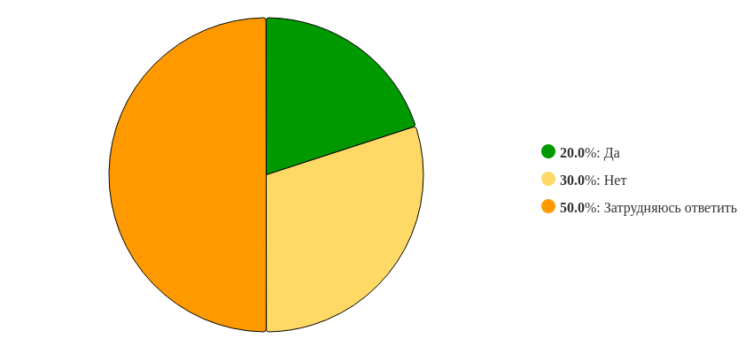
Рисунок 24 - Распределение ответов на вопрос:
«Существует ли возможность у студентов вашего направления подготовки определять свою образовательную траекторию?»

Ответы на вопрос: «Как студенты вашего направления подготовки осуществляют выбор дисциплин учебного плана?»
1. Репетиция
2. Каждый курс экспериментальный, как мы поняли, поэтому и выбор дисциплин и выделенных часов по ним всегда разный, на всех курсах
3. Из можно выбирать ?
4. Никак
5. Такого нет
6. Не знаю
7. Не понимаю вопрос.
8. Незнаю
9. Не выбираем

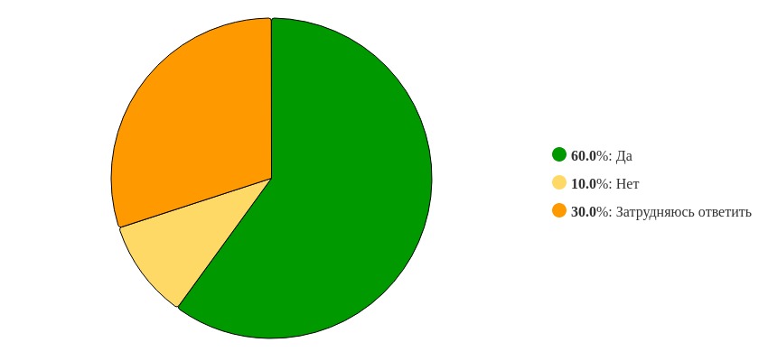
Рисунок 25 - Распределение ответов на вопрос:
«Как по-Вашему, предлагаемые программы дополнительного образования в образовательной организации, соответствуют существующим потребностям студентов?»

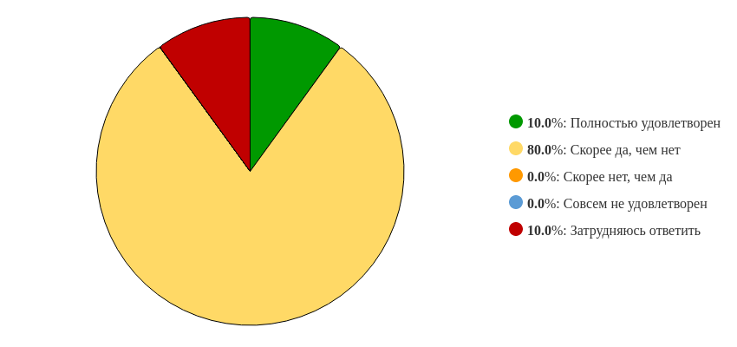
Рисунок 26 - Распределение ответов на вопрос:
«В какой степени вы удовлетворены результатами своего обучения в образовательной организации?»

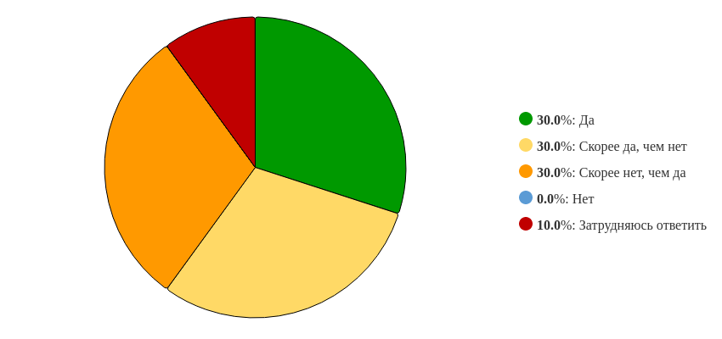
Рисунок 27 - Распределение ответов на вопрос:
«Считаете ли вы, что существующая система оценки знаний достаточно объективна и справедлива, доступна и ясна для понимания?»

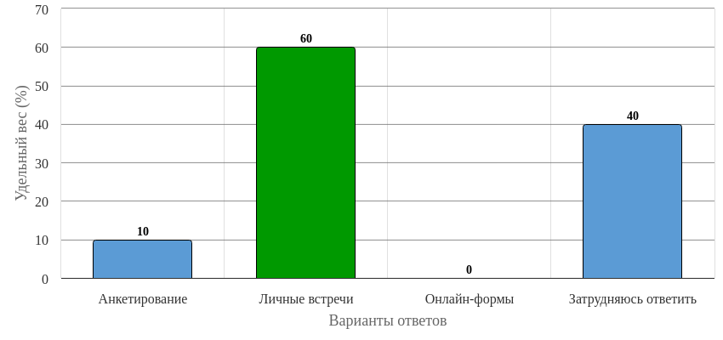
Рисунок 28 - Распределение ответов на вопрос:
«Какие механизмы обратной связи между студентами и администрацией/преподавателями существуют в образовательной организации?»

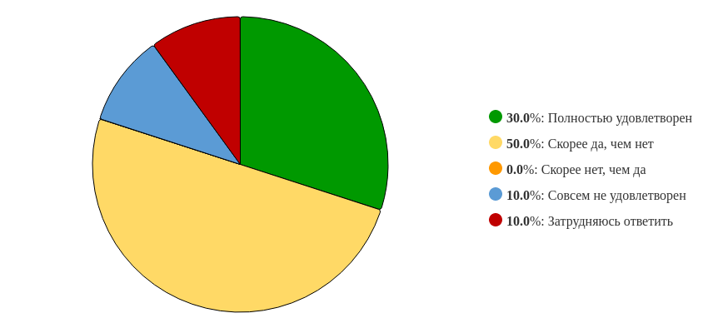
Рисунок 29 - Распределение ответов на вопрос:
«Насколько вы удовлетворены качеством организации и проведения практик?»

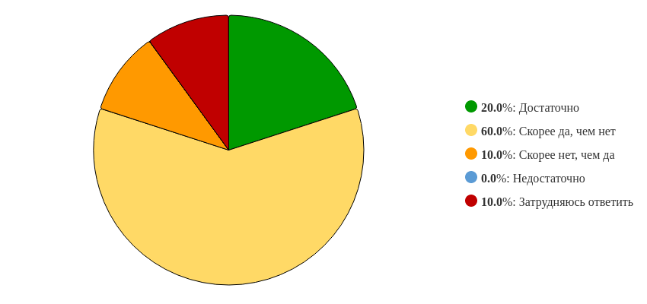
Рисунок 30 - Распределение ответов на вопрос:
«Достаточно ли знаний, умений и навыков получаемых вами для успешного трудоустройства?»

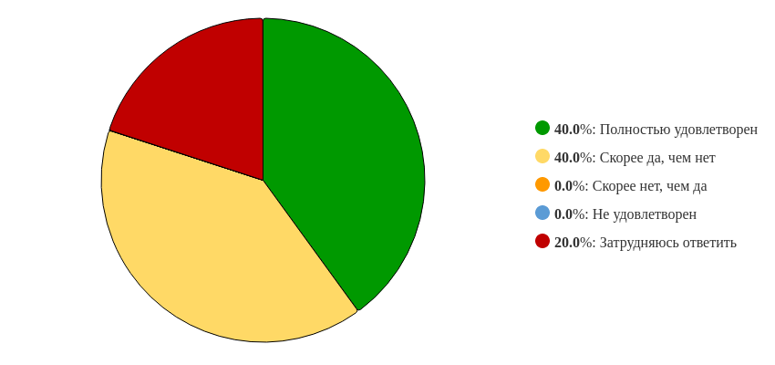
Рисунок 31 - Распределение ответов на вопрос:
«Насколько вы удовлетворены организацией научно-исследовательской деятельности обучающихся (олимпиады, конкурсы, гранты, конференции, студенческие научные объединения)?»

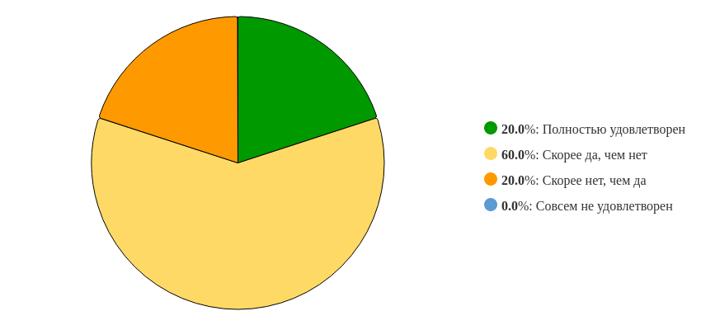
Рисунок 32 - Распределение ответов на вопрос:
«Насколько вы удовлетворены организацией внеучебной деятельности и реализацией молодежной политики в вузе (доступность информации, организация внеучебных мероприятий, творческих лабораторий, спортивных секций, культурно-просветительских мероприятий и др.).»

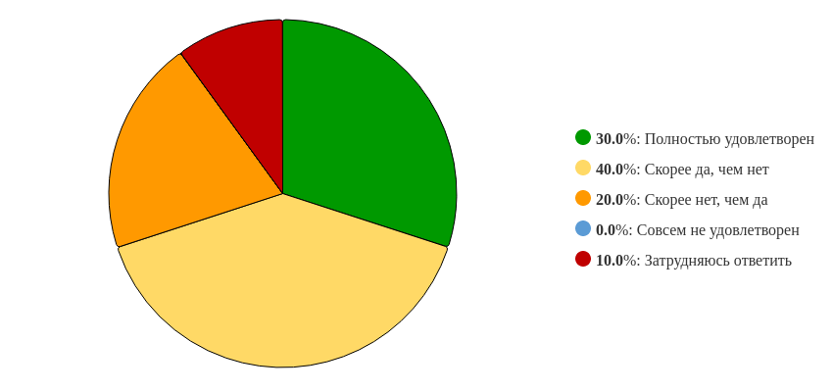
Рисунок 33 - Распределение ответов на вопрос:
«Удовлетворены ли вы качеством аудиторий, помещений кафедр, учебных лабораторий и оборудования?»

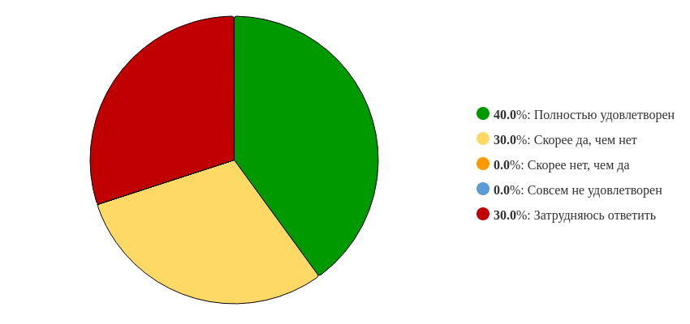
Рисунок 34 - Распределение ответов на вопрос:
«Удовлетворены ли вы содержанием фондов Научной библиотеки в.т.ч электронной?»

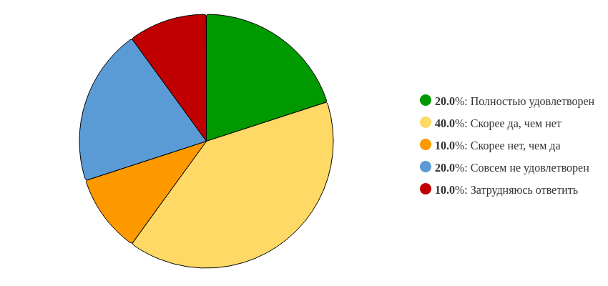
Рисунок 35 - Распределение ответов на вопрос:
«Удовлетворены ли вы наличием зон отдыха, санитарно-гигиенических помещений?»

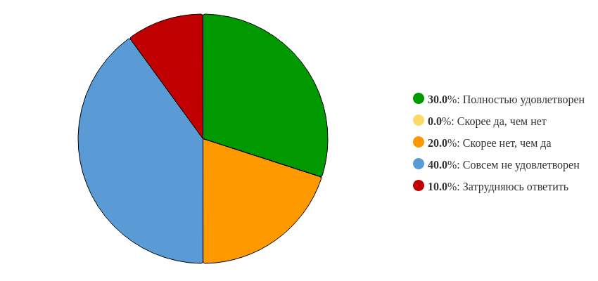
Рисунок 36 - Распределение ответов на вопрос:
«Удовлетворены ли вы обслуживанием и организацией питания?»

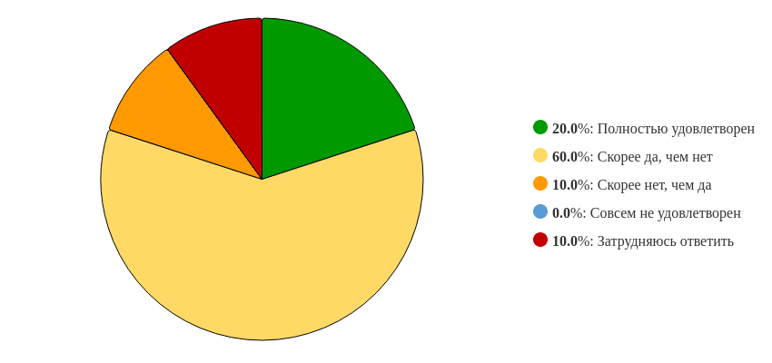
Рисунок 37 - Распределение ответов на вопрос:
«Удовлетворены ли вы доброжелательностью и вежливостью работников не участвующих в преподавании?»

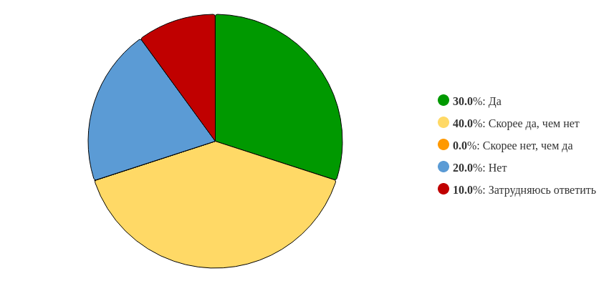
Рисунок 38 - Распределение ответов на вопрос:
«Соответствует ли Вуз вашим ожиданиям?»

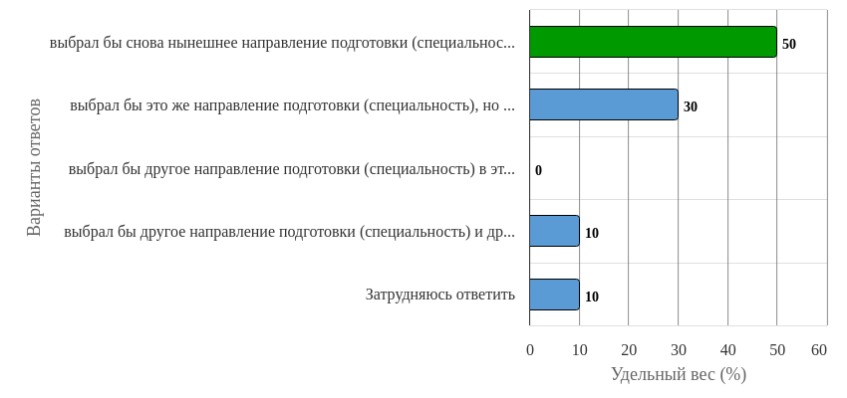
Рисунок 39 - Распределение ответов на вопрос:
«Если бы Вам пришлось выбирать направление подготовки (специальность) снова, как бы вы поступили?»

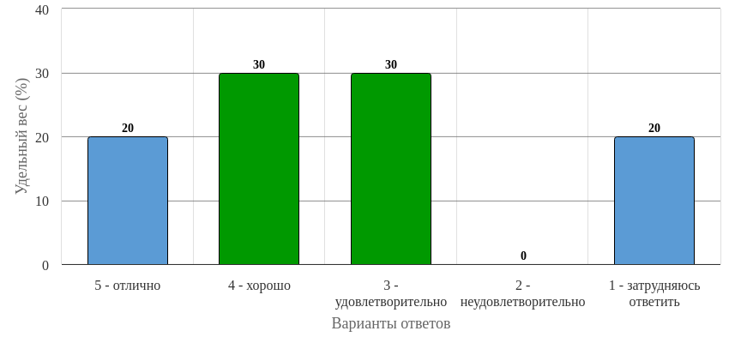
Рисунок 40 - Распределение ответов на вопрос:
«Оцените работу органов студенческого самоуправления (профком, старостат, студотряды и др.)»

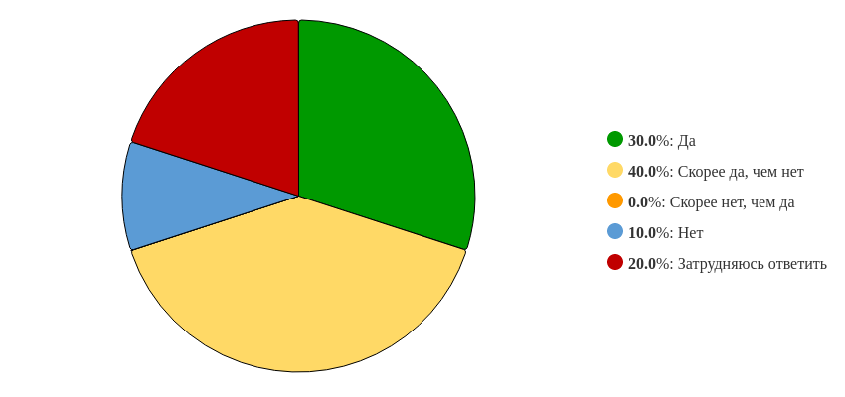
Рисунок 41 - Распределение ответов на вопрос:
«Насколько вы удовлетворены организацией творческо-исполнительской деятельности обучающихся (конкурсы, фестивали, выставки и др.)»

Ответы на вопрос: «Какие в Вас есть пожелания по улучшению учебы/ комфорта/ сервису в вузе.»
1. Ремонт в аудиториях световой, доп склады, душ, дешёвые цены в столовой
2. Не убирайте в направлении режиссуры предмет "анализ художественного текста", пожалуйста
3. Понизить цены в столовой
4. Никаких
5. Пожелания что бы столовой было дешевле
6. Понижение цен в столовой
7. Пожеланий нет.
8. Пересмотреть качество клозетов
9. Снижение цен в столовой, более длительное прохождение ПДП
10. Поменьше негатива и пассивной агрессии от педагогов

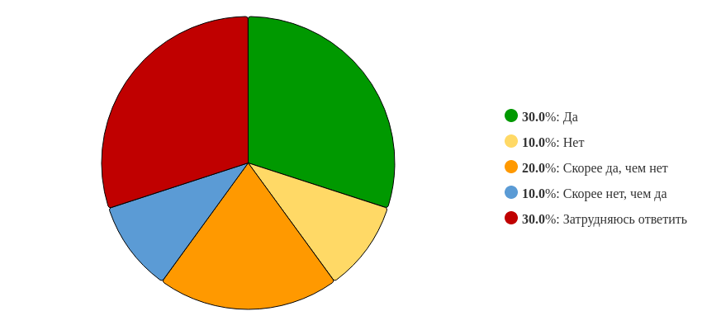
Рисунок 42 - Распределение ответов на вопрос:
«Насколько вы удовлетворены условиями проживания в общежитии?»

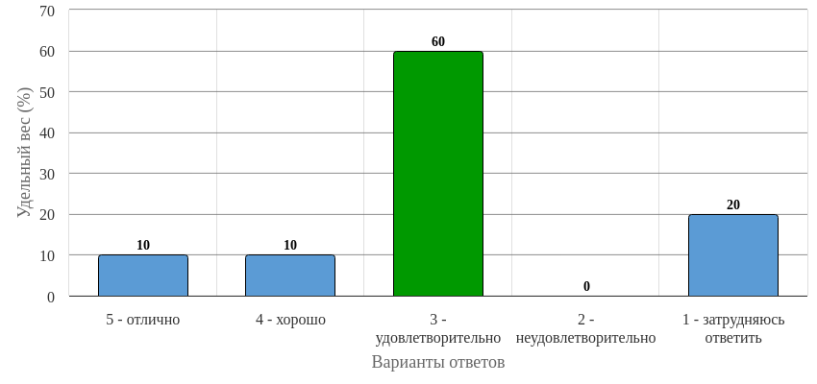
Рисунок 43 - Распределение ответов на вопрос:
«Оцените наличие специальных условий для обучения инвалидов и лиц с ОВЗ (архитектурные условия - пандусы, специальные подъезды и т.д.; специальное оборудование для обучения)»

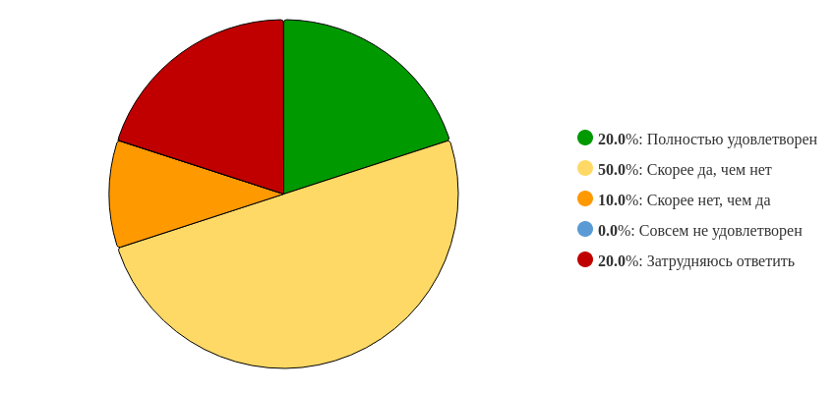
Рисунок 44 - Распределение ответов на вопрос:
«Насколько Вас удовлетворяет обеспеченность современными информационными технологиями (возможность работы на компьютере, использовать ресурсы Интернет)?»

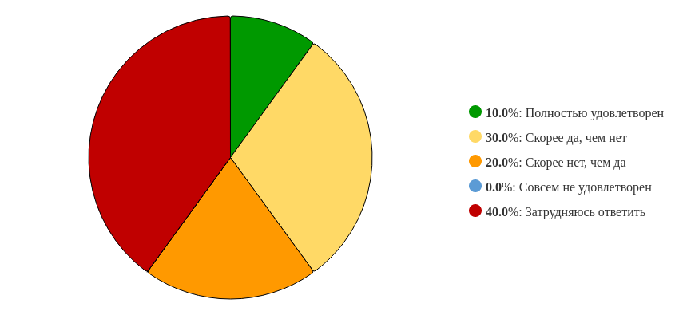
Рисунок 45 - Распределение ответов на вопрос:
«Удовлетворены ли Вы полнотой размещения учебно-методических материалов по дисциплинам образовательной программы в электронной информационно-образовательной среде (ЭИОС) вуза (на платформе Moodle (cdo))?»

